**重庆市涪陵区人民政府崇义街道办事处文件**

涪崇办发〔2021〕76号

重庆市涪陵区人民政府崇义街道办事处

关于物业专项维修资金应急使用申请

简易程序的通知

各社区居委会，街道各部门，各派驻单位：

根据区住建委《关于物业专项维修资金应急使用申请简易程序的通知》（涪住建发〔2021〕152号）文件精神，结合街道各行业主管部门职责分工，经办事处研究，特制定崇义街道物业专项维修资金应急使用申请简易程序流程，结合辖区各物业小区实际，及时报请相关职能部门，依法依规启动应急使用申请简易程序，规范使用物业专项维修资金，确保辖区居民住房安全。

一、职责分工

社区事务服务中心：负责程序的监督指导和参与，负责督促业委会和物业履行职责。

规建环保办：负责牵头建筑物屋面防水和楼体外立面问题的程序。

村居建设服务中心：负责牵头供水中断和排水问题的程序。

应急管理办：负责牵头消防问题的程序。

市场监管所：负责牵头电梯问题的程序。

二、申报程序

（一）问题发现。问题发现由物业所在区域物业、业主委员会、业主排查。

（二）问题上报。屋面防水、供水中断、外立面安全、排水问题等书面报街道，消防问题书面报消防救援支队，电梯问题书面报市场监管所。

（三）问题确认。牵头部门组织相关人员现场查勘，根据问题实际情况下发整改通知（函）。

（四）确定申请主体。根据物业小区情况，由业委会或社区提出申请，牵头部门和社区事务服务中心参与联审，及时启动物业专项维修资金应急使用程序，街道批复并落实整改主体。

（五）问题整改。由申请主体制定整改方案、确定施工单位、拟定并签署施工合同、递交资金使用申请资料，相关单位组织实施施工监管、联合验收整治工程、公示整改结果等。

要充分发挥业委会、业主等自我管理、监督的作用。要本着实事求是，既保障安全又节约资金的原则。要严格把关，不得超范围使用简易程序，对违反廉政规定的组织和个人要严肃处理。

附件：1.崇义街道物业专项维修资金应急使用申请简易程序流程及职责图

2.区住建委《关于物业专项维修资金应急使用申请简易程序的通知》（涪住建发〔2021〕152号）

重庆市涪陵区人民政府崇义街道办事处

2021年11月18日

（此件公开发布）

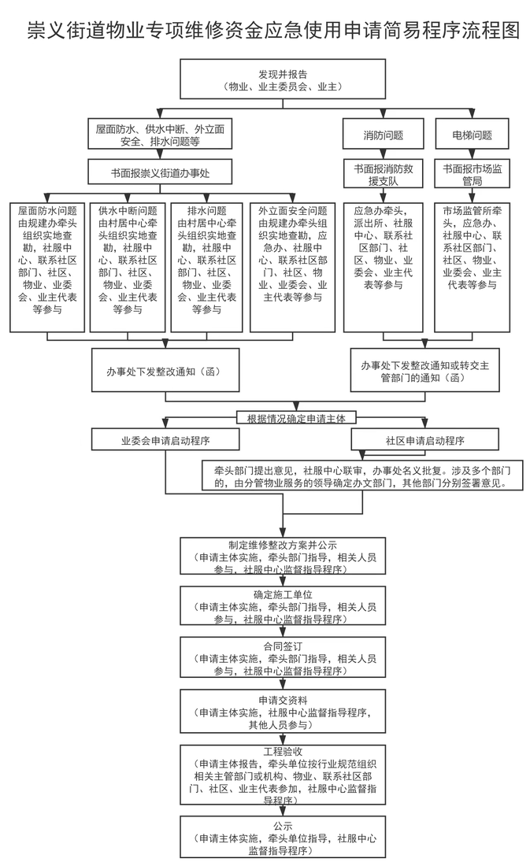

附件2

重庆市涪陵区住房和城乡建设委员会

关于物业专项维修资金应急使用申请简易程序的通 知

各乡镇人民政府、街道办事处：

为保障物业正常使用，维护物业专项维修资金所有者的合法权益，根据《重庆市物业管理条例》、《重庆市物业专项资金管理办法》的有关规定，结合我区当前的物业专项维修资金使用管理工作实际，现将物业专项维修资金应急使用申请的应急简易程序通知如下：

一、物业专项维修资金申请适用应急简易程序的情形及范围

（一）屋面防水损坏造成渗漏，严重影响正常使用的；

（二）电梯故障，无法正常运行的；

（三）高层住宅水泵损坏，导致供水中断的；

（四）楼体外立面有脱落危险，危及人身安全的；

（五）专用排水设施因坍塌、堵塞、爆裂等造成功能障碍的；

（六）消防设施损坏，危及公共消防安全的。

二、物业专项维修资金申请的应急简易程序

（一）报告。发生上述规定的情形时，有物业服务企业实施物业管理的，由物业服务企业立即将情况书面报告物业所在地乡镇人民政府、街道办事处；无物业服务企业实施物业管理的，由业主委员会或业主立即将情况书面报告物业所在地乡镇人民政府、街道办事处；涉及电梯、消防设施的，物业服务企业、业主委员会或业主立即将情况书面报告区市场监管局或区消防救援支队。

（二）确认。物业所在地乡镇人民政府、街道办事处收到报告后，应及时实地查勘现场，符合物业专项维修资金应急程序的，立即下发整改通知或要求整改的函，并明确应整改的具体内容和整改时限。涉及电梯、消防设施的，区市场监管局或区消防救援支队收到报告后，及时到实地查勘确认，并下发整改通知或要求整改的函，并明确应整改的具体内容和整改时限，交物业所在地乡镇人民政府、街道办事处。

（三）确定申请主体。物业小区有业主委员会的由业主委员会作为申请主体；无业主委员会或业主委员会不履职的，经所在地乡镇人民政府、街道办事处同意后，由物业小区所在的社区居民委员会代为申请。

（四）制定维修整改方案。维修整改方案由申请主体制定，具体内容包括：维修整改的具体范围和内容、整改的工程计划、费用预算和用款进度计划，并在物业小区显著位置向业主进行公示。整改费用预算在10万元以上的，委托第三方专业审价机构进行预算评审。

（五）确定施工单位。选定施工单位的具体方式由申请主体确定。维修整改费用在10万元以上的，申请主体应以第三方专业审价机构评审金额为最高限价选定施工单位（选定的具体方式由申请主体按照有关规定确定）。

（六）合同签订。在合同中应明确维修整改项目不低于国家规范标准的质保期、质保金等内容。鉴于维修整改项目在实施过程中可能出现工程量的增、减因素，维修整改项目评审金额在30万元（含）以上的，原则上建议申请主体聘请有资质的工程监理单位进行安全、质量及工程量的监督（监理费用列入维修整改费用），同时应在合同中明确工程量增、减的核定和结算方式。

（七）申请。申请主体备齐本条（二）、（三）、（四）、（六）小条的相关资料后，立即向我委房地产事务中心提交物业专项维修资金的应急使用申请，房地产事务中心及时按合同约定进度进行款项拨付。

（八）维修整改工程验收。维修整改工程完工后，责令整改单位应当组织申请主体、物业服务企业、业主代表进行验收，经验收合格的，如工程量增加数高于评审的，施工单位应将编制工程结算报告提交申请主体委托第三方专业审价机构进行结算评审，并以评审金额作为最终结算价款。维修整改费用在10万元以下的，在结算时有争议的，也可委托第三方专业审价机构进行评审。

（九）公示。维修整改工程验收合格，申请主体及时将下列材料在物业小区显著位置公示5日以上，并存档：

1. 施工单位编制的工程结算报告或经第三方专业审价机构出具的结算评审报告；

2. 维修整改费用清单、票据；

3. 维修整改费用分摊明细表；

4. 其他相关资料。

（十）评审费用。物业专项维修资金应急使用发生的评审费用不由业主承担，按照《重庆市物业管理条例》的有关规定另行列支。

　　　　重庆市涪陵区住房和城乡建设委员会

　　　　　　　2021年7月5日

涪陵区崇义街道党政办公室　　　　　　 　2021年11月18日印发